Galerie La Ferronnerie
Brigitte Négrier
40, rue de la Folie-Méricourt
F-75011 Paris +33 (0)1 78 01 13 13
www.galerielaferronnerie.fr
Mardi à vendredi : 14h-19h, samedi : 13h-19h
Membre du Comité Professionnel des Galeries d’Art

Ruth-Maria Obrist Pascal Seiler Carlo Schmidt

Les trois suisses

vernissage mardi 3 septembre de 18h à 21h30
exposition du 3 au 30 septembre 2019

avec le soutien de l'Ambassade de Suisse à Paris

3.10 > 25.11.19 Save the date ! La Galerie La Ferronnerie fête ses 30 ans !

Bienvenue Art Fair I 12.10 > 20.10.19 I Cité Internationale des Arts I Paris 4e

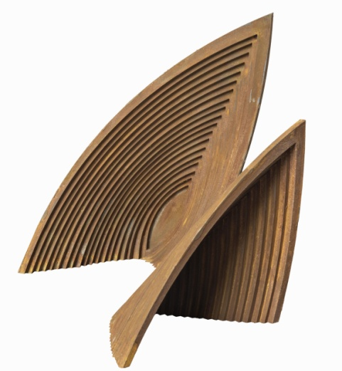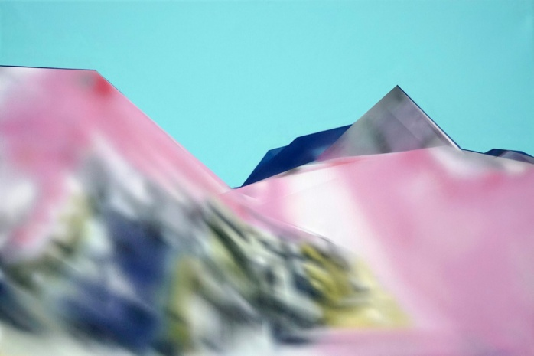

Ruth-Maria Obrist, SchiffsWrack, 2019 Pascal Seiler, sans titre, 2012

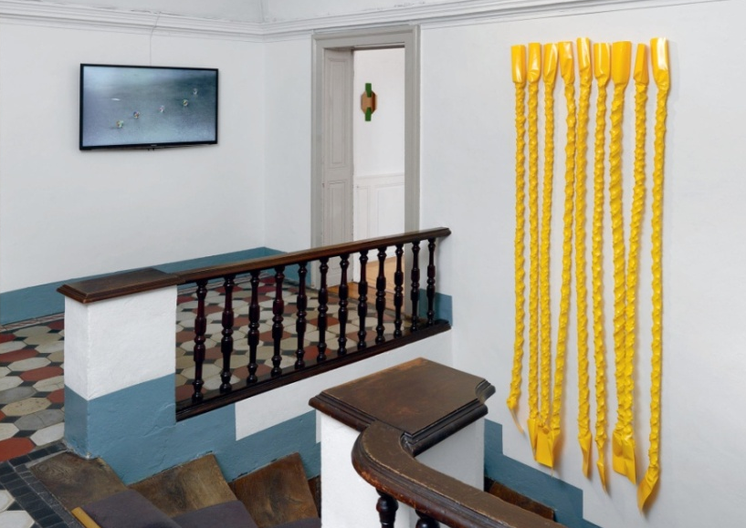

Carlo Schmidt, Tensions, 2016

Pascal Seiler (1965, né à Steg, Valais, Suisse) ‘
…Diplômé de l’Ecole des Beaux-arts de Sion, l’artiste de Gampel a bénéficié de nombreux
prix dont celui d’encouragement de l’Etat du Valais en 1998 déjà. Il est cette année lauréat
du Prix Culturel du Canton du Valais qui consacre son travail et sa carrière. Une part importante de ses recherches concerne le domaine du Kunst am Bau. Ses interventions artistiques sur ou dans des bâtiments publics sont notamment visibles dans plusieurs institutions haut-valaisannes, comme des cliniques, des entreprises ou des banques.² Actif dans le domaine de l’architecture mais aussi dans celui de la photographie, l’artiste est avant tout un peintre et il revendique son appartenance à la peinture. Dans les œuvres sur toile qu’il réalise à l’acrylique ou à l’aérographe entre 1990 et le début des années 2000 (Fig. 3, 4), il joue avec les effets d’optique et fait se côtoyer figuration et abstraction. Superposant les couleurs et les mo tifs, recouvrant des paysages réalistes de trames serrées, ou appliquant des filtres déformants, il brouille notre perception et en floute les contours. Dans le même esprit, il peint dans des couleurs acidulées de bleus et de roses des paysages montagneux, qu’il réalise à partir de photographies prises par hélicoptère (Fig. 2). Comme passées à travers le cylindre d’un kaléidoscope, ces prises de vue s’apparentent à des paysages mentaux….’

Anne Jean-Richard Largey, in catalogue de l’exposition, Pascal Seiler/ Carlo Schmidt
7/10/16 – 15/01/17, Manoir de la Ville de Martigny, Suisse

Carlo Schmidt (né en 1958 à Sierre, Suisse)
‘ Everything looks beautiful if you put your heart in it.’ (titre d’une oeuvre de Robert Filliou)
‘...Parallèlement à son engagement pour la culture valaisanne — il est notamment délégué culturel de la ville de Loèche, responsable de la Stiftung Schloss Leuk et membre du Conseil
de la Culture— et à son activité curatoriale, Carlo Schmidt est, depuis le début des années quatre-vingt, un artiste prolifique et protéiforme. Explorant les domaines aussi variés que la performance, l’installation, la vidéo, la photographie, la sculpture, l’intervention artistique liée à l’architecture ou à l’espace urbain, il crée avec tout ce qui lui passe entre les mains ou apparait à son regard dans une esthétique de l’instant et de l’expérimentation. « Mon atelier est partout où je suis. Mes œuvres sont comme le fil rouge de mon existence. Je suis un être totalement absorbé par la créativité», confie-t-il. Dans la veine d’un Robert Filliou² qui identifiait l’art à la vie, la création est à ses yeux non Son imagination est attisée en permanence. Sa vision fonctionne à 360 degrés. Chaque détail, chaque geste, chaque objet est source d’observations, de réflexions et de propositions artistiques…’

Anne Jean-Richard Largey, in catalogue de l’exposition Pascal Seiler/ Carlo Schmidt
7/10/16 – 15/01/17, Manoir de la Ville de Martigny, Suisse

Ruth-Maria Obrist (née en 1955 à Laufenburg, Suisse)
Pour l’exposition Les trois suisses, Ruth-Maria Obrist proposera de nouvelles œuvres de la série SchiffsWrack, déconstruisant des volumes évoquant des barques, qui deviennent ainsi des formes à la fois liées à ses recherches de texture, d’architecture, de composition dans l’espace.
Ruth-Maria Obrist a suivi le cursus de l’Ecole des Beaux-Arts de Bâle et de celle de Zürich.
A la suite de l’exposition des diplômés à l’Ecole des Beaux-Arts de Zürich en 1982, son travail a été sélectionné pour un exposition au Museum für Gestaltung de Zürich.
Une partie du travail de Ruth-Maria présente une filiation avec les œuvres d’un groupe d’artistes appelés les ‘concrets zürichois’, les plus fameux étant Max Bill et Richard-Paul Lohse. Cette influence est perceptible dans les séries d’œuvres présentées auparavant à la Galerie La Ferronnerie, à la base des parallélépipèdes dont la face extérieure a été modelée en courbes douces, proposant ainsi un profil inattendu pour ce genre de volume….Ce clin d’œil au formalisme était accentué, toujours pour cette série, par l’emploi de couleurs voisines du blanc déterminées par Le Corbusier.

A venir à la Galerie

La galerie la Ferronnerie fête ses 30 ans !
3.10.19 > 25.11.19, Une exposition anniversaire avec plus de 30 artistes de la galerie, exposés
à la fois à la galerie et dans quelques lieux du voisinage…parcours temporel et géographique.
ART Fair

Bienvenue Art Fair
12.10.19 >20.10.19, Cité Internationale des Arts, Paris 4e
Salon Camera, Camera, ovni festival,

Hors les murs

Sanna Kannisto
16.07.09> 17.11.19 Finnish Aalto, group show, commissaires Seomi Hwang et Pirko Siitari,
Busan Museum of arts, Corée du Sud

Anaïs Lelièvre
6.07.19 > 25.08.19 Y croître group show, commissaire Pauline Lisowski, Centre d'Art Contemporain du Luxembourg Belge
26.05.19 > 27.09.19 Ephemeral, group show, Tour Bazeos, Naxos, Grèce
27.04.19 > 14.06.19 Chantiers / Coquilles, solo show, Centre d’arts Fernand Léger, Port-de-Bouc, Catalogue : Semaine, éditionsAnalogues-Presses du réel, texte de Philippe Piguet

Soizic Stokvis
Peinture murale à voir, devant Centre d’art Fernand Léger, Ivry-sur-Seine

Laurent Fiévet
28.06.19 >8.09.19 A call toaction, groupshow, commissaire Frank Hoenjet,MuseumHelmond, Pays-Bas
1.04.19 >3.11.19 Hommage à Léonard et à la Renaissance, Château du Rivau, Lémeré, France

Félix Pinquier
15.06.19>15.09.19 Mobile / Immobile,commissaires : Hélène Jagot, François Michaud,avec Ai Weiwei, Alain Bublex, Caroline Delmotte, Catherine Poncin, Claire Chevrier, Clive Lamming (Coll.), Elinor Whidden ... Hans Haacke, Le Corbusier…, Maison de la Photographie, Lille

